山西大学计算机与信息技术学院
实验报告
姓 名 |  | 林宇祺 |  | 学 号 | 202301006118 | 专业班级 | 人工智能2301
课程名称 |  | 数 据 库 系 统 |  |  |  |  | 实验日期 | 2025/12/12
成 绩 |  |  |  | 指导教师 | 王元龙 |  | 批改日期
实验名称 |  |  | 实验五 数据备份与还原
一、实验目的：

理解数据库的备份策略
掌握如何创建和执行备份
理解数据库的还原策略
掌握还原数据库的方法
二、实验内容：
掌握 SQL Server 2005 数据库备份与还原的方法及策略。
实验内容包括：通过SSMS创建备份设备，配置逻辑名称与存储路径；选择数据库执行备份，设置备份类型、目标设备及过期时间等参数；从备份设备或文件还原数据库，可指定目标时间点与覆盖现有数据库等选项。
三、实验步骤：

备份
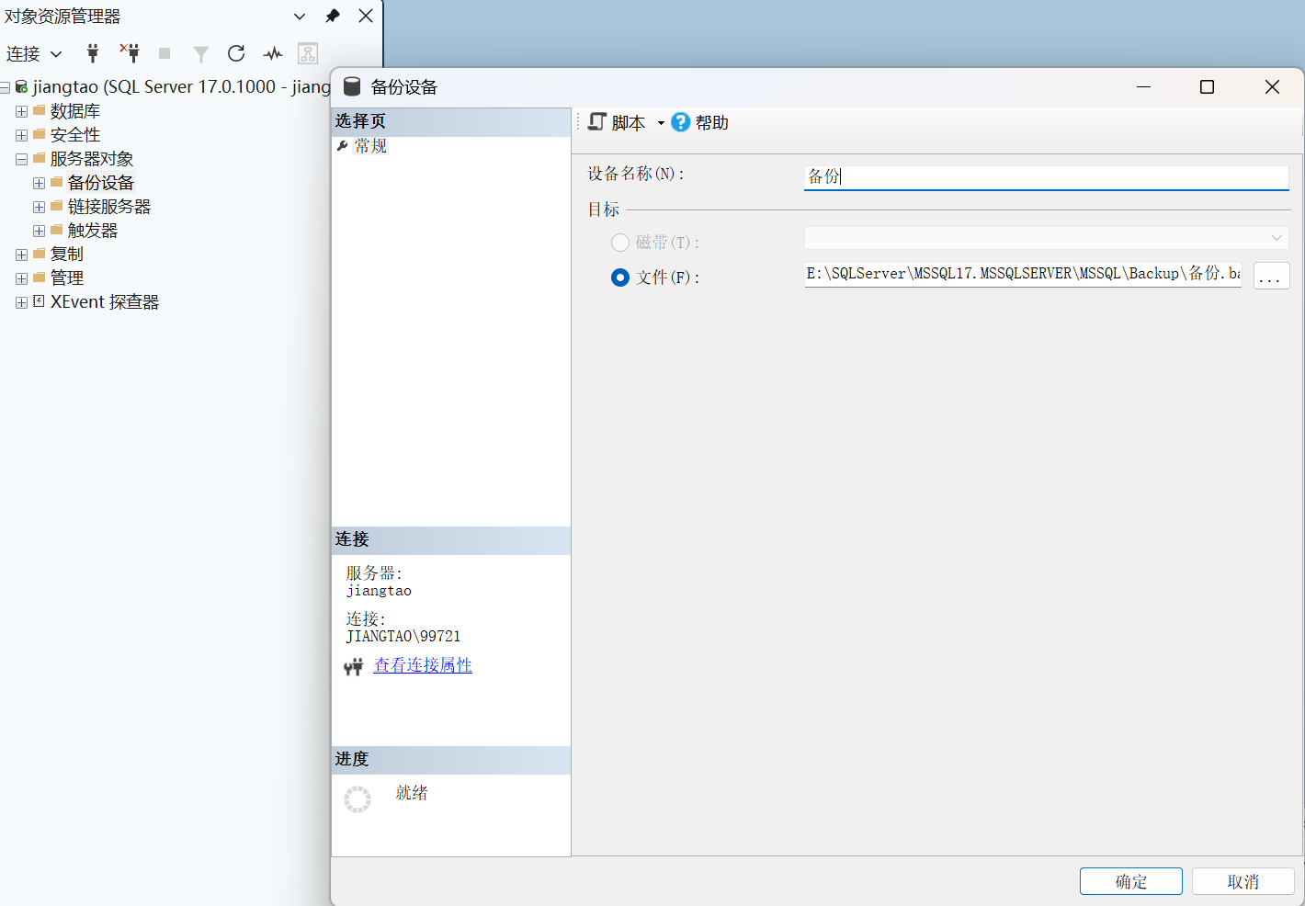
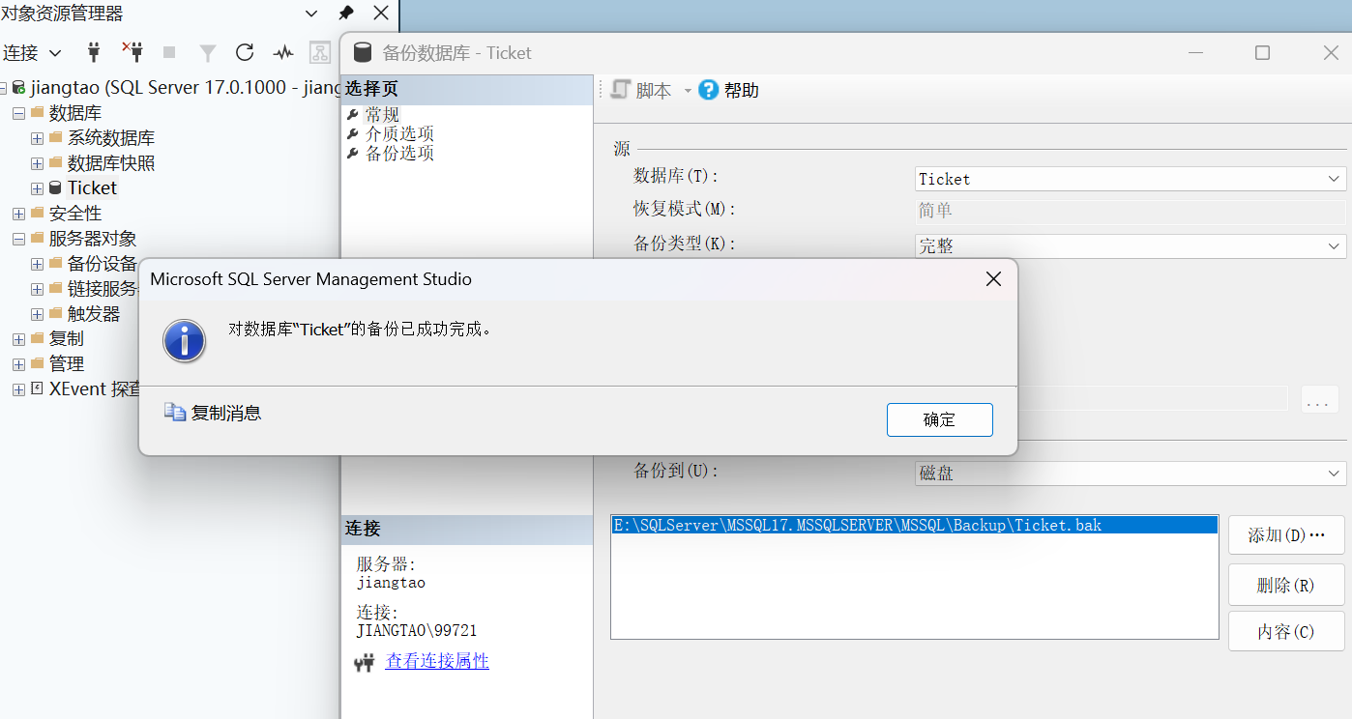

还原数据库
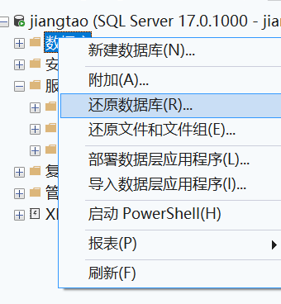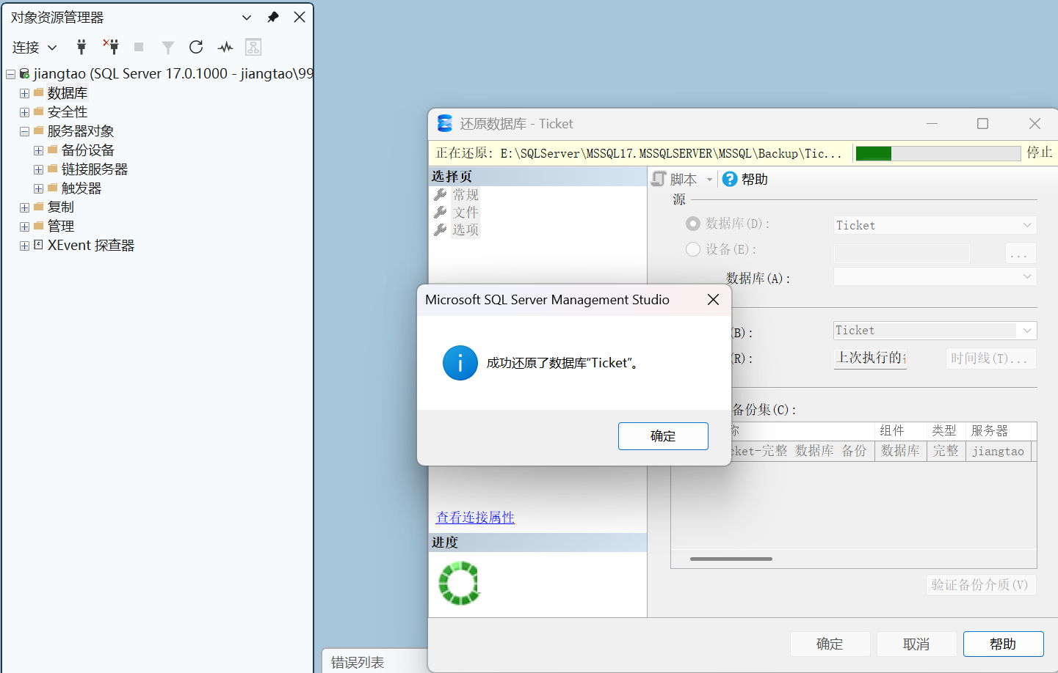
四、体会：
通过本次实验，我深入理解了数据库备份与恢复在数据安全与系统可靠性中的核心作用。在实践中，我掌握了SQL Server 2005环境下备份设备的创建与配置方法，学会了如何根据实际需求选择全备份、差异备份等不同策略，并完成了从备份文件还原数据库的完整流程。

实验过程中，我体会到备份不仅仅是数据的简单拷贝，更需结合业务场景制定合理的备份周期、存储位置与保留策略。而恢复操作则考验对备份链的识别与时机选择能力，尤其是在系统故障或数据误操作后，能否快速、准确地恢复至可用状态，直接关系到业务的连续性与数据完整性。

此外，通过图形界面与T-SQL语句两种方式的操作对比，我进一步熟悉了SQL Server管理工具的使用，也认识到自动化备份脚本在运维中的重要性。本次实验不仅强化了我对数据库高可用与容灾机制的理解，也为今后参与真实环境下的数据管理打下了扎实基础。我将继续关注备份恢复相关的最佳实践，提升在实际工作中的应急响应与数据保护能力。

教 师
评 语

